梅香仪器有限公司产品资料
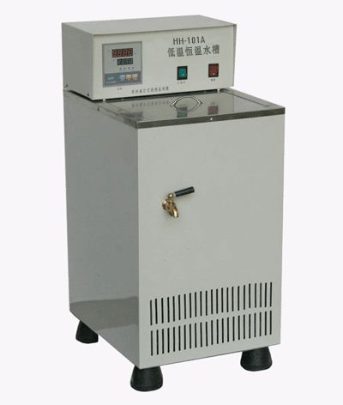
低温恒温水槽

低温恒温槽 技术参数：
型号 | 温度范围  ℃ | 温度波动度  ℃ | 工作槽容积  mm | 工作槽开口  mm | 槽深度  mm | 循环泵流量  L/min
DKB-6 | -5～100 | ±0.05 | 250×200×150 | 180×140 | 150 | 6
DKB-1015 | -5～100 | ±0.05 | 280×250×220 | 235×160 | 220 | 6
DKB-1020 | -5～100 | ±0.05 | 280×250×280 | 235×160 | 280 | 6
DKB-1030 | -5～80 | ±0.05 | 400×325×230 | 310×280 | 230 | 6
DKB-1006 | -10～100 | ±0.05 | 250×200×150 | 180×140 | 150 | 6
DKB-2006 | -20～100 | ±0.05 | 250×200×150 | 180×140 | 150 | 6
DKB-2015 | -20～100 | ±0.05 | 300×250×200 | 235×160 | 200 | 6
DKB-2030 | -20～80 | ±0.05 | 400×325×230 | 310×280 | 230 | 6
DKB-3005A | -30～100 | ±0.1 | 250×200×120 | 180×140 | 120 | 6
DKB-3010 | -30～100 | ±0.1 | 250×200×200 | 180×150 | 200 | 6
DKB-3015 | -30～100 | ±0.1 | 300×250×200 | 235×160 | 200 | 6
DKB-3030 | -30～80 | ±0.1 | 400×325×230 | 310×280 | 230 | 6
DKB-4006 | -40～100 | ±0.1 | 250×200×120 | 180×140 | 120 | 6
DKB-4506S | -45～100 | ±0.1 | 270×170×120 | 150×150 | 120 | 6
DKB-4010A | -40～40 | ±0.1 | 310×200×150 | 180×180 | 150 | 6

低温恒温槽 使用方法：
使用前，请仔细阅读说明书，熟悉仪器及控制面板部分，用兆欧表测量电源，插头，接地是否有绝缘不良或短路情况。按温度设定方法设定好实验温度，待温度恒定之后，即可开始实验。本恒温加热解质，最好使用蒸馏水，禁止使用河水和硬质水，若用自来水，则应在每次使用后，对恒温锅内进行一次清洗工作，防止加热器上因积聚水垢而影响恒温灵敏度.
低温恒温槽 设定温度：
按SET键可设定或查看温度设定点。按一下SET键数码管字符开始闪动,表示仪表进入设定状态,按△键设定值增加，按▽键设定值减小，长按△键或▽键数据会快速变动，再一次按SET键仪表回到正常工作状态温度设定完毕，即可开启加热和循环泵开关。（若温控仪是智能型，则另附温控说明书）。
低温恒温槽 维修：
如修调节器和更换加热管时，只要拆下控制器上的盖板，即可更换，电器部分应找专业人员或退回本厂维修。

